即時發布

APAS開展「5G 自動駕駛於住宅園區的服務試點項目」
私人屋苑實地試行無人駕駛右軚車開創先河

（香港，2024 年 8 月 22 日） 汽車科技研發中心（APAS）宣布，由本中心牽頭開展的「5G 自動駕駛於住宅園區的服務試點項目」，經過差不多兩年的悉心籌備和包括高清地圖採集、人工智能算法開發、模擬測試、現場調試及最重要的安全測試的技術研究，已獲批車輛行駛許可證，錦綉花園的居民將在8月26日開始可以在屋苑內環迴路乘坐自動穿梭小巴。本項目獲特區政府智慧交通基金資助，並得到冠忠巴士集團有限公司（冠忠）、數科集團控股有限公司旗下TriTech Distribution Limited（TriTech），以及元朗錦綉花園物業管理有限公司及其管理諮詢委員會的全力支持。項目將為運輸部門及本地業界於日後在無人駕駛右軚車之發展領域上起參考性作用，為將來自動駕駛技術在公共交通中的廣泛應用作好準備。

參與實地試行的兩架自動駕駛穿梭小巴的載客量分別為12座位及8座位，其中8座位小巴配備一個輪椅位，方便輪椅使用者。兩架小巴內的座位安全帶設感應器，能夠實時偵測乘客是否正確佩戴安全帶。車身採用低地台設計，除了方便長者及輪椅使用者外，孩童上落時亦更安全。此外，營運方已為車輛購買第三者責任保險以保障乘客。在試點項目運行期間，APAS將每月針對車輛系統及自動駕駛系統進行例行檢查，並收集相關數據以改進服務。

APAS行政總裁張梓昌博士表示：「APAS 由 2018 年開始研發自動駕駛相關的項目，致力與業界、大學和技術機構合作，把研發成果轉化為商品，大力推動香港汽車科技發展。是次獲冠忠巴士、TriTech 及錦綉花園物業管理公司支持，於錦綉花園進行自動駕駛試驗。我們期望是次項目可為本地開拓自動駕駛技術累積人才和經驗，進一步加快落實自動駕駛車輛廣泛應用作好準備，以便在不久的將來能在公共交通中採用自動駕駛技術。APAS 將繼續配合《香港智慧城市藍圖2.0》，為香港發展自動駕駛提供人才和經驗，協助政府訂立自動駕駛標準及規範，並促進『政、產、學、研』合作以加快相關研發落地應用，令香港成為更宜居及可持續發展的城市。」

冠忠巴士首席營運官黃焯添先生表示，集團過去數年積極開拓無人駕駛電動小型巴士服務，亦樂見越來越多基建項目引入無人駕駛電動車自動運輸系統。「冠忠智慧出行承擔著技術使能者、本地化和商業化的重任。我們的定位是技術賦能者，致力於將先進技術應用於智慧出行領域，推動行業創新與發展。我們的願景是成為自動駕駛本地化和商業化的先鋒，將技術與香港乃至全球市場的需求相結合，實現技術的落地與商業化。」

錦綉花園為全香港規模最大的洋房屋苑之一，園區內的主行車路段較長及寛闊，較低密度的住宅園區適用於進行自動駕駛試驗。是次試點項目將投入兩部自動駕駛穿梭小巴和流動車聯網，貫穿錦綉花園東南至西北部份，在現時的兩條邨內穿梭巴士線以外為居民提供額外選擇。實測期間，兩部自動駕駛穿梭小巴的服務時間為星期一至五上午9時至傍晚6時（公眾假期除外），於園區内七個車站點給居民上落。行走路線涵蓋3至9號巴士站的環迴路路段，並按順時針方向行駛，路線全長為約 2.5公里。

錦綉花園管理處相信自動駕駛穿梭小巴有機會能為居民提供額外的交通選擇，並感謝研發團隊選擇錦綉花園作為5G自動駕駛技術的試點項目。錦綉花園期望通過應用「智慧出行」技術，以融合「綠色科技」和「智慧城市」理念。屋苑旨在為居民創造更環保及宜居的生活環境，並提升錦綉花園，使其與北部都會區的未來發展更緊密銜接，並期望能夠繼續與政府和各私營部門合作，通過技術創新，致力打造可持續的社區模式及參與香港「智慧城市」的發展概念。

本項目每部自動駕駛穿梭小巴均載有不同類別的傳感器、5G接收器及人工智能技術，如高清電子地圖、目標感知、路徑規劃、車輪動態控制等，亦配備流動車聯網（CV2X）功能，再配合攝影機、光學雷達、GPS 定位系統等，提升小巴的定位精準度。另外，自動駕駛穿梭小巴能夠偵測周圍的車輛、行人、騎單車人士和其他障礙物，並會作出適時和適當的反應以避免碰撞。

與此同時，根據獲批的車輛行駛許可證，本項目的自動駕駛穿梭小巴將行駛時速限制為30公里/小時，每部試行車輛均配備安全司機於車上候命，於緊急情況下以人手操作車輛，以確保乘客安全。安全司機由冠忠巴士委派，除了需持有有效指定香港駕駛執照外，還需完成由冠忠巴士提供的專業訓練以及獲得技術開發者的書面認證，確保其清楚了解自動駕駛穿梭小巴的運作、功能及工作指引。小巴運行時，巴士總站亦會有安全主任當值，通過5G無線網絡即時監察自動駕駛穿梭小巴行車數據，協助安全司機處理突發事件。

「5G 自動駕駛於住宅園區的服務試點項目」獲得特區政府智慧交通基金資助，並於2022 年8月開始。該項目由 APAS 統籌，負責測試自動駕駛各種科技及提供自動駕駛穿梭小巴的充電相關支援。如欲瞭解更多有關此項目的資料，請瀏覽：https://stf.hkpc.org:8443/zh-hant/psri-25-2112-ra/

- 完 -

相片說明：
- 「5G 自動駕駛於住宅園區的服務試點項目」正式在錦綉花園進行試驗，包括兩架載客量分別為12座位及8座位的自動駕駛穿梭小巴，其中8座位小巴配備一個輪椅位（小圖）。
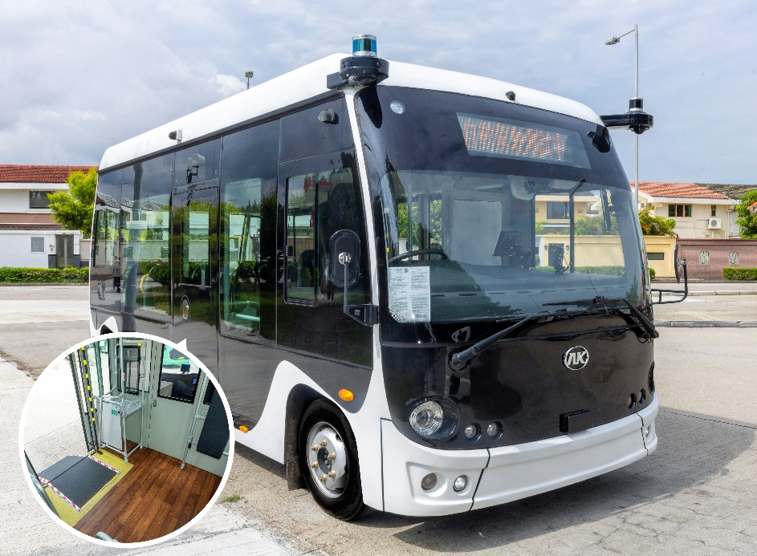
- (左至右) 冠忠巴士集團有限公司首席營運官黃焯添先生、俊業集團總經理及財務總監區家信先生、冠忠巴士集團有限公司主席黄良柏先生, BBS、汽車科技研發中心總經理都永海先生、運輸及物流局局長林世雄先生, GBS, JP、汽車科技研發中心行政總裁張梓昌博士、運輸及物流局副局長廖振新先生, JP、俊業集團執行董事吳天偉先生及運輸及物流局局長政治助理陳閱川先生見證自動駕駛穿梭小巴在錦綉花園實地試行。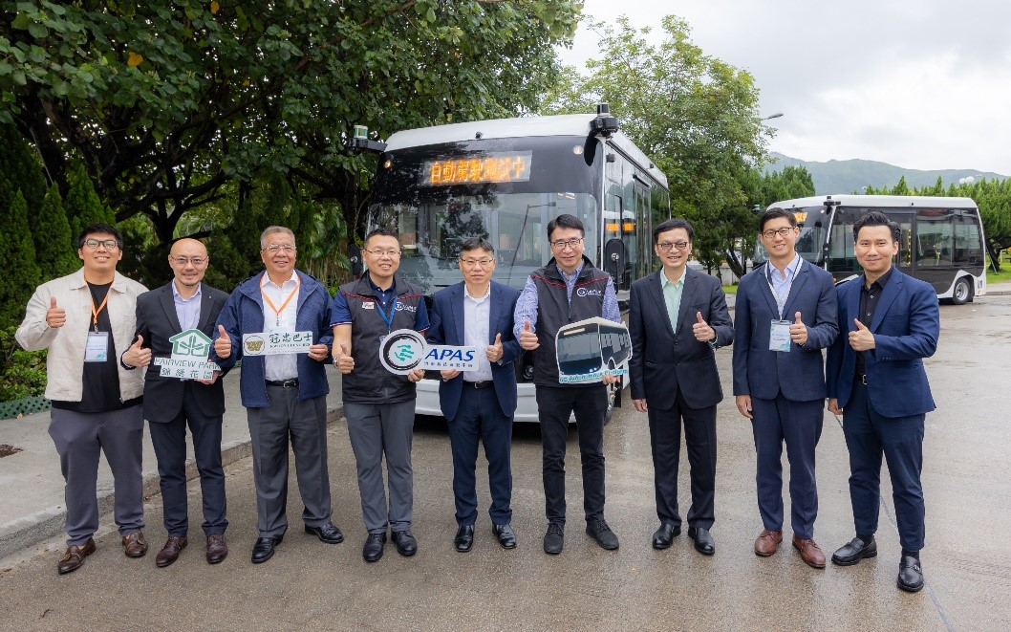

- 運輸及物流局局長林世雄先生, GBS, JP在錦綉花園視察「5G 自動駕駛於住宅園區的服務試點項目」實地試行的情況。
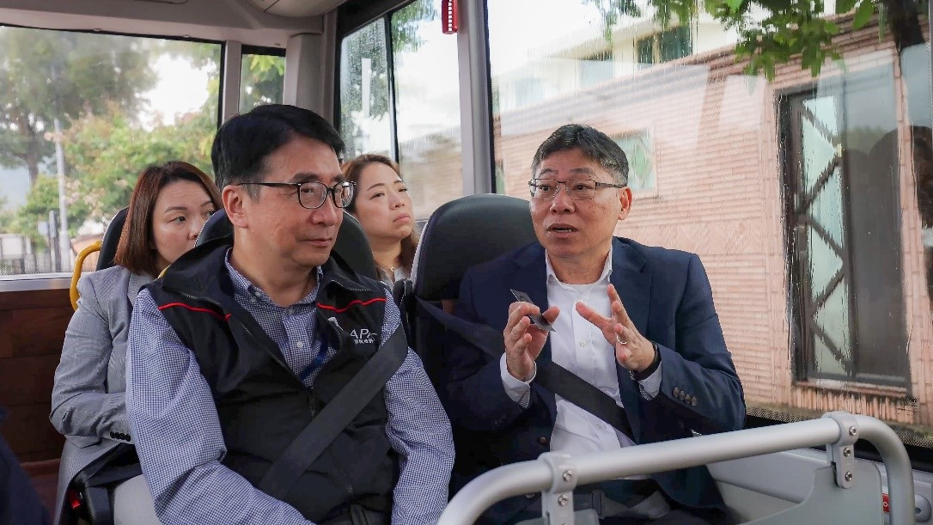

關於俊業集團
俊業集團始創於1970年代的香港房地產發展商，憑其獨特慧眼，為香港低密度別墅式住宅引入發展藍圖。集團著名的發展項目包括元朗錦綉花園和大埔康樂園。元朗錦綉花園是香港首個及最大型的低密度郊區屋苑，擁有超過5,000個房屋單位，及社區商場和鄉村俱樂部，並毗鄰著名的米埔自然保護區。目前，俊業集團正積極發展「俊薈」系列的特色民生物業，以滿足社區日常需求，如教育及餐飲等服務。俊薈地點涵蓋長沙灣、土瓜灣和旺角。

關於冠忠巴士集團有限公司
冠忠巴士集團有限公司成立於1948年，是香港最大的非專利公共巴士和豪華轎車運營商。並於1996年在香港聯合交易所主板上市，營運超過1,300輛巴士及400輛轎車。集團旗下的冠忠遊覽車有限公司在學童巴士、旅遊巴士等領域具有強大的市場地位。此外，冠忠巴士集團還擁有嶼巴、大嶼旅遊和環球轎車等附屬公司，經營大嶼山專利巴士、跨境非專利巴士和豪華轎車服務。

集團致力於提供高品質、安全、便利的交通選擇，以及跨境巴士線路往返於香港和深圳等地。此外，還提供豪華轎車租賃服務，包括婚禮、商務和旅遊用途的租賃，以及機場接送和專業司機服務等。

冠忠巴士集團以其長期在香港交通運輸行業的參與和發展，成為了香港的重要角色。本公司不斷擴大業務範圍，以滿足市場需求，並為乘客提供可靠的交通選擇。

關於汽車科技研發中心（APAS）
汽車科技研發中心在創新科技署推行的香港研發中心計劃下成立，由香港生產力促進局（生產力局） 承辦。研發中心專門研發市場導向的項目，並與業界、大學和汽車零部件範疇的技術機構合作，把研發成果轉化為商品，以提升由香港基礎工業及不同行業組成的汽車零部件製造業的實力和競爭力。

關於香港生產力促進局
香港生產力促進局（生產力局）是於1967年成立的法定機構，致力以世界級的先進技術和創新服務，驅動香港企業提升卓越生產力。生產力局作為市場導向的應用研發機構，以創新科技推動香港及大灣區新型工業化，成就新質生產力發展，全面促進香港成為國際創新科技中心及智慧城市；並提供全方位的創新方案，以提升企業生產力和業務效率、減省營運成本，令企業在本地和海外市場中保持競爭優勢。生產力局積極與本地工商界及世界級研發機構合作，開發應用技術方案，為產業創優增值。透過產品創新和技術轉移，成功讓研發成果商品化，製造商機。多年來，生產力局的世界級研發成果獲得廣泛肯定，屢獲本地及海外獎項殊榮。

生產力局亦致力為中小企和初創企業提供即時和適切的支援，並提供各類未來技能發展課程，讓企業及學界掌握最新數碼及STEM技術，以加強人才培訓，提升香港競爭力。

如欲瞭解更多詳情，請瀏覽生產力局網頁：www.hkpc.org。

傳媒查詢：
創思顧問集團有限公司
林倩茵小姐
手提： （852）6225 8083
電郵： debbie.lam@creativegp.com

香港生產力促進局
企業拓展部
企業傳訊組
傳媒熱線：（852）2788 5833
電郵：mediacentre@hkpc.org

